**UT2: PRÁCTICA 2**

**Servidor FTP con Filezilla Server sobre Linux**

Se realiza sobre una máquina virtual de LinuxServer donde ya se había instalado el servidor FTP durante la explicación.

Ir haciendo capturas de pantalla de cada uno de los pasos realizados en la práctica. Incluir explicaciones de las mismas si fuese necesario.

Si no está configurar la IP de esa M.V. en modo manual configurarla con los datos de la práctica 0.

**Instalar:**



1. En home, crear una carpeta llamada “FTPDAW2”. Crear en ella un archivo llamado “archivolinux.ftp” que tenga un tamaño de al menos 1 KB.

Nota: Para evitar que la versión actual de vsftpd provoque un error 500, modificar los permisos del directorio “FTPDAW2” de forma que sea escribible.

**sudo chmod 777 /home/ftpdaw2**







***Ver permisos de una carpeta:***



1. Crear un usuario con “tu nombre” y contraseña “tu_apellido”ll

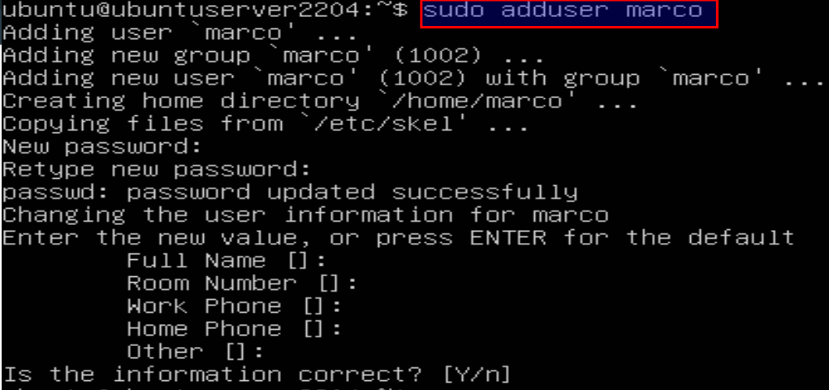

***Listar usuarios:***

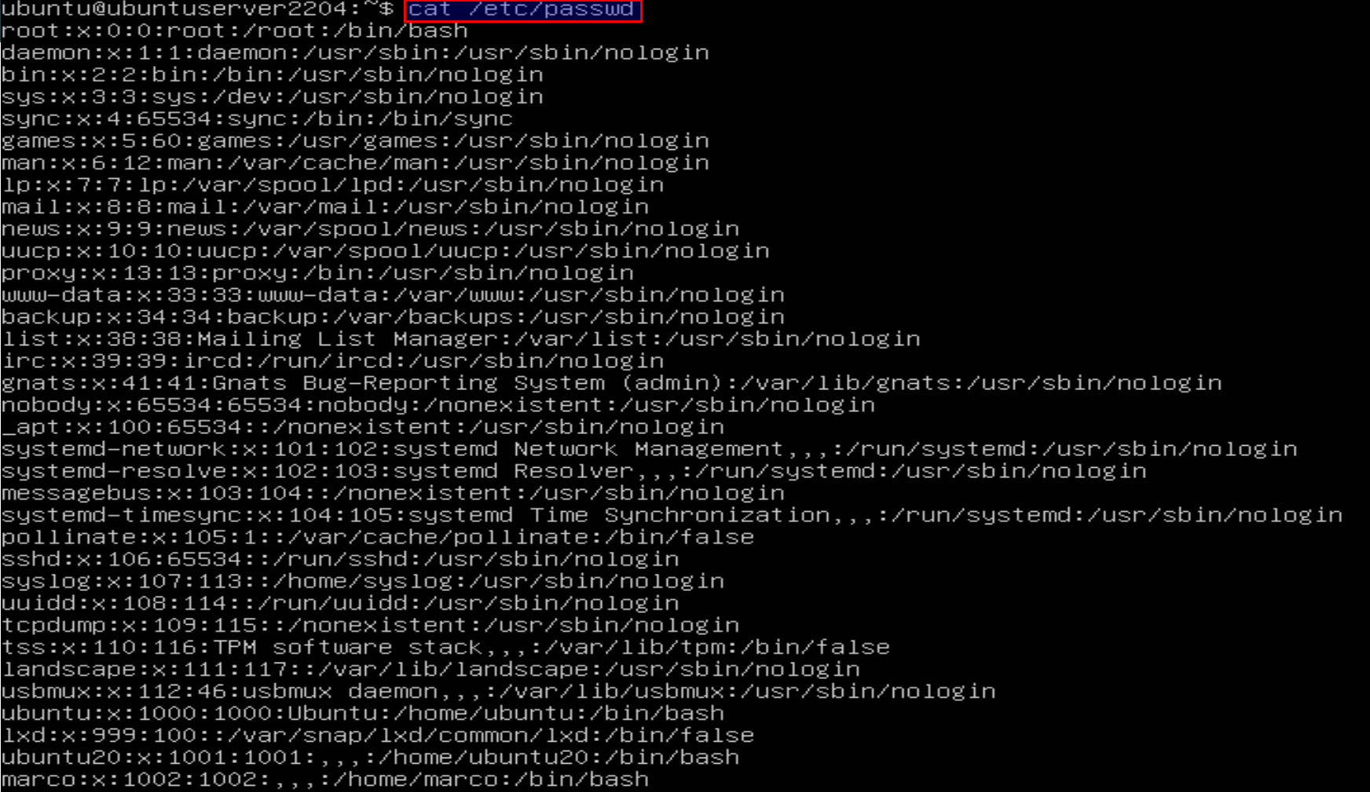

1. Desde una máquina virtual Windows, que llamaremos “Cliente”, acceder mediante el cliente FTP “Filezilla Client”” (u otro cliente gráfico FTP) y enviar un fichero al servidor.

**Agregar:**







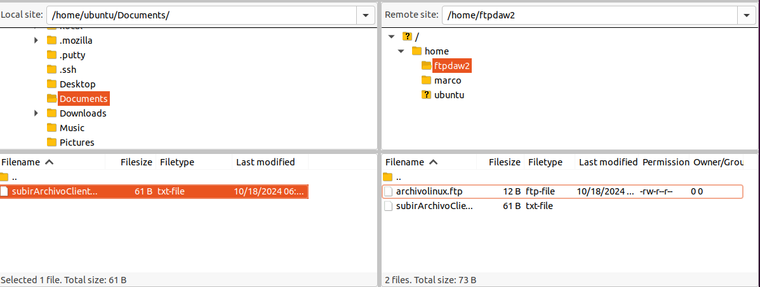

1. Desde una máquina de Linux acceder con comandos:

• acceder con tu usuario

• descargar el fichero “archivolinux.ftp”

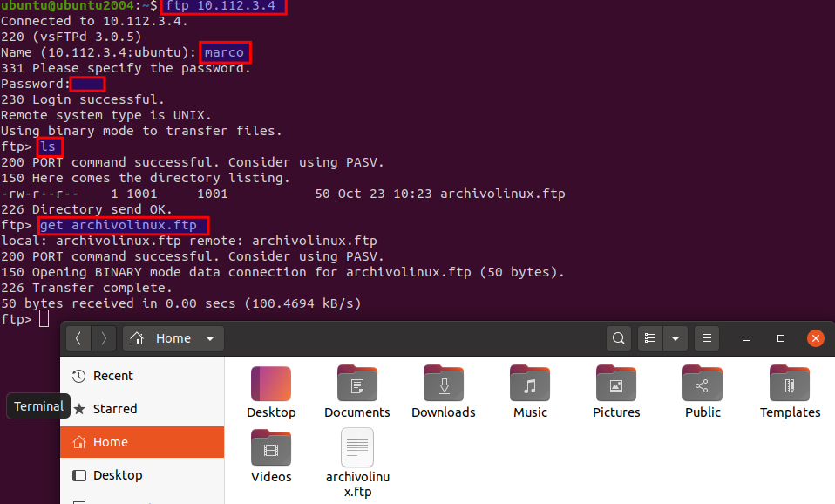

• enviar un archivollamado “clientelinux.ftp” al servidor

***lcd: comando que te permite cambiar de ruta local***

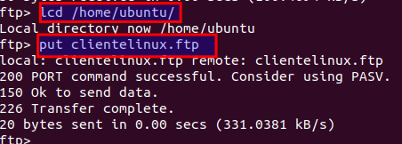

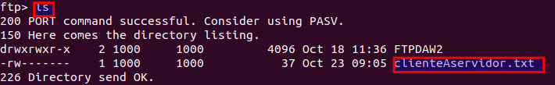

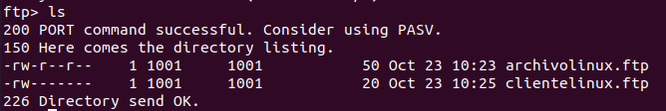

Modificar el archivo vsftpd.conf para que cumpla las siguientes condiciones:

1. Forzar que los ficheros subidos al servidor a través del FTP por cada usuario tengan:

* permiso de lectura, escritura y ejecución para el “propietario” **(rwx)**
* sólo de lectura y ejecución para el “grupo” **(r-x)**
* sólo de lectura y ejecución para el resto de usuarios del sistema. **(r-x)**

¿Qué umask has empleado?

**Esto se traduce a permisos 755, que en formato de umask sería 022 (un umask de 022 elimina permisos de escritura para el grupo y otros).**



1. Forzar que cualquier conexión de un cliente se desconecte a los 6 minutos si no tiene actividad (es decir, si está conectado al FTP pero no envía órdenes para listar archivos, subir o descargar ficheros, etc.)



1. Limitar a 2 el número máximo de conexiones por IP.

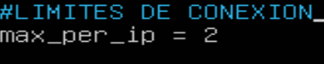

1. Hacer que el mensaje de bienvenida sea “TU NOMBRE DAW2 FTP Server”



1. Desactivar completamente el acceso anónimo al servidor.



1. Permitir el acceso de los usuarios locales con permiso de escritura y lectura.

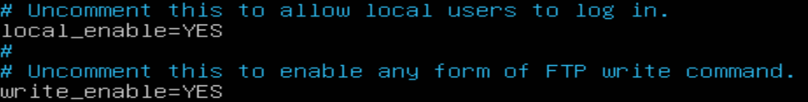

1. Limitar el acceso de los usuarios locales sólo a tu “home”



1. Limitar la velocidad de acceso al FTP para todos los usuarios a 1 Mbps.

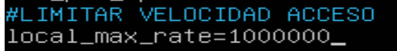

Después de hacer los cambios pedidos en el archivo de configuración, reiniciar el servicio correspondiente y volver a acceder desde una máquina cliente.

1. Desde una máquina virtual Windows, que llamaremos “Cliente”, acceder mediante el cliente FTP “Filezilla Client”” (u otro cliente gráfico FTP) y enviar un fichero al servidor

